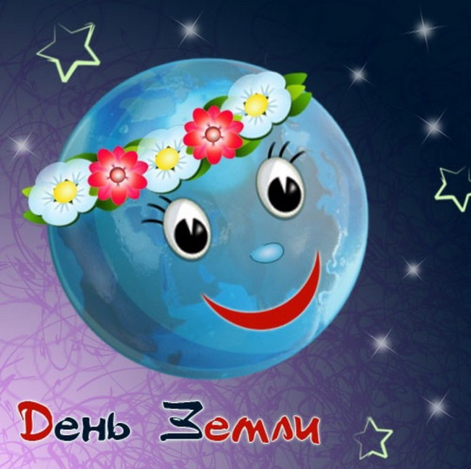
21 марта, в день весеннего равноденствия, ежегодно отмечается Всемирный день Земли.
Праздник провозглашен в марте 1971 года Генеральным секретарём ООН, который предложил всем государствам-членам ООН, международным и неправительственным организациям отмечать «Международный день Матери-Земли».
По традиции во время проведения праздника звонит Колокол Мира.
В России праздник Земли официально начали отмечать с 1988 года.
Цель Всемирного дня Земли - обратить внимание всех властителей мира, правительств и простых людей на то, что наша земля, несмотря на кажущиеся колоссальные размеры и вроде бы неисчерпаемые ресурсы, на самом деле по меркам Вселенной - маленькое и хрупкое создание. Экосистемы Земли очень уязвимы. И только люди, объединившись, могут спасти планету от экологической катастрофы и гибели.
Целью Всемирного дня Земли в первую очередь является привлечение людей к проблемам нашего общего дома – Земли. Никто не требует от нас подвигов, самопожертвования и прочих глобальных свершений. Но каждый из нас может улучшить климат планеты и собственного города, сделать его уютнее, красивее, если посадит хотя бы одно дерево, кустарник, если поставит на своём балконе хотя бы маленький ящичек и посеет в нём летники. Это не займёт много времени, не потребует денежных затрат, но принесёт огромную пользу. Так сбережём и украсим нашу Землю, ведь она у нас одна единственная, как мама.

